29 апреля 2022 года преподаватели кафедры «Философия» юридического факультета Б.Б.Арынгазиева к.ф.н.,доцент, Рахимшикова М.К. к.ф.н.,доцент, А.Б.Шалдарбекова старший преподаватель, к.ф.н. и преподаватель М.Тангатарова, выступили с докладом на международной научно -практической конференции под руководством кафедры «Этика и эстетика» факультета гуманитарных дисциплин в Национальном университете Узбекистана им. Мирзо Улыкбека, на тему «Актуальные вопросы социально - гуманитарных наук» в Ташкенте.

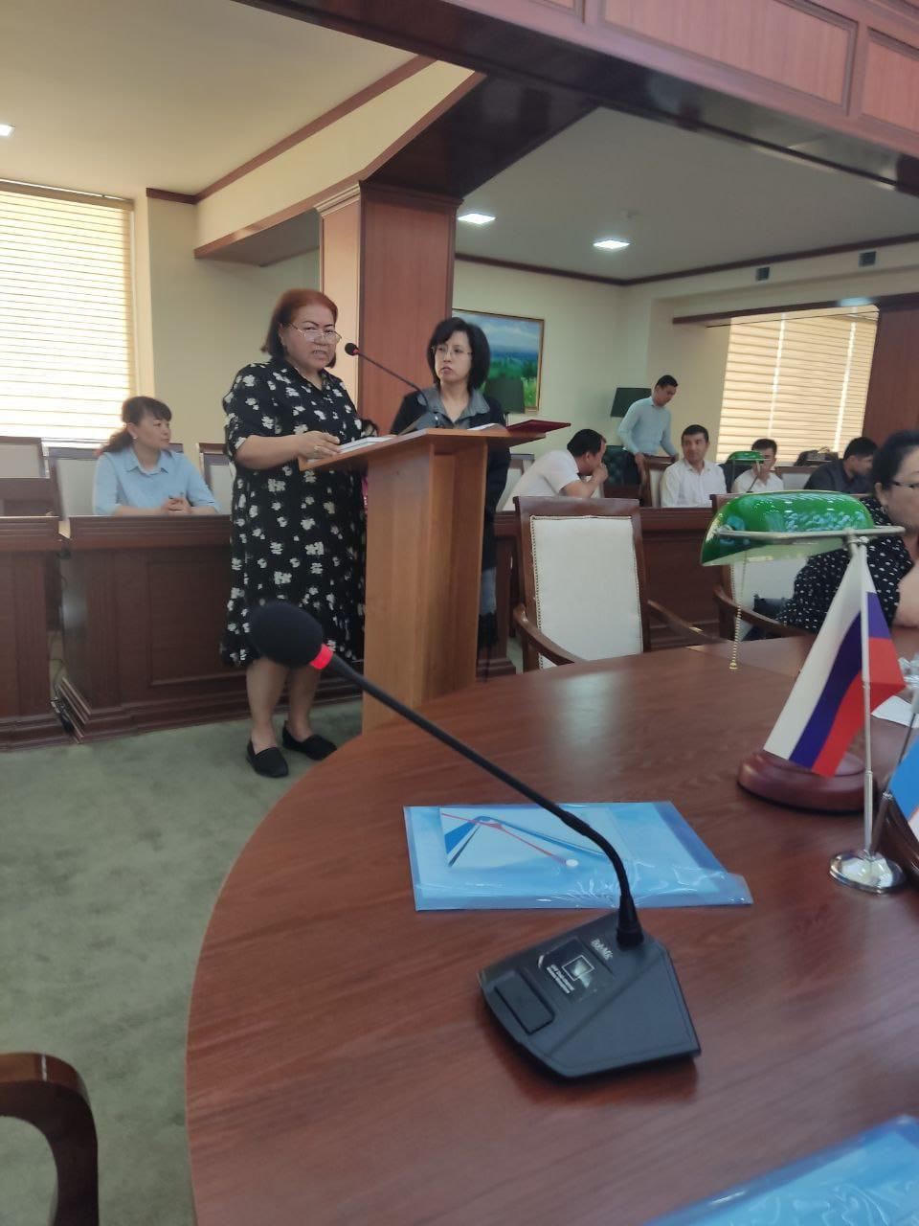

ЮКУ им. М.Ауэзова совместно с Национальным университетом Узбекистана им. М.Улугбека, провели совместный Меморандум о сотрудничестве. В рамках Меморандума преподаватели кафедры читали лекции. Спанов М.Ж., Рахимшикова М.К., Капарова Д.Д. 17.05.-21.05.2022 г. прошли зарубежную научную стажировку на «Факультете социальных наук» Национального университета Узбекистана имени М. Улугбека, каждый из которых прочитал 12-часовые лекции по философии, имеют сертификаты и благодарственные письма от ректора Национального университета Узбекистана.

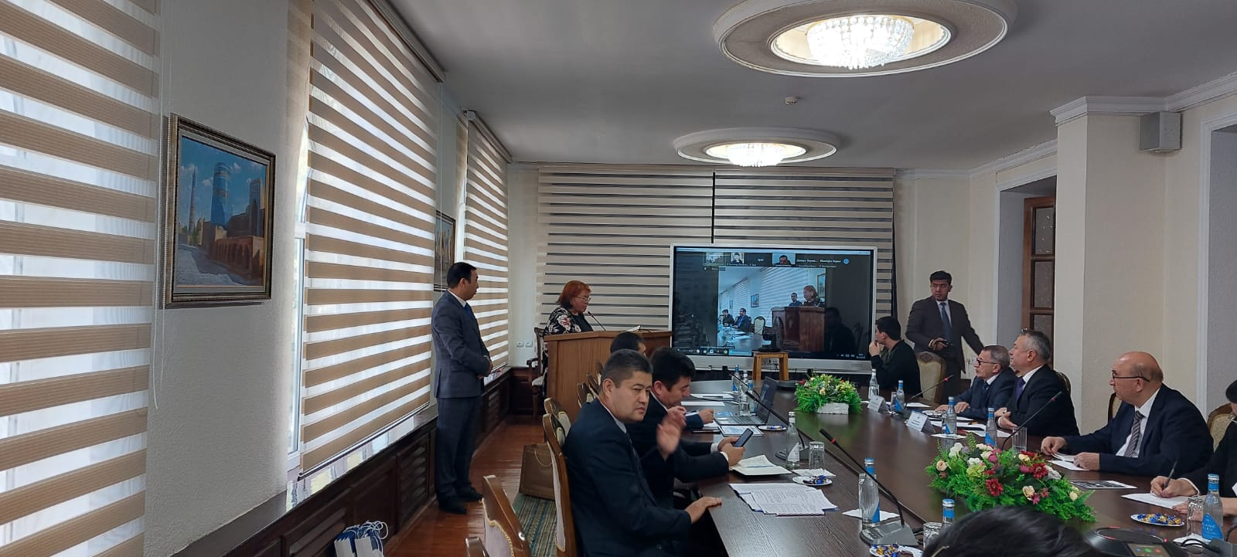

Профессорско - преподавательский состав кафедры «Философия» на основании Меморандума о сотрудничестве, заключенного между ВУЗом им. М.Ауэзова и Навойским государственным педагогическим университетом Республики Узбекистан. Спанов М.Ж., к.ф.н., доцент, Ибраева Н.А. к.ф.н., доцент и старший преподаватель Есимова А.Е., на факультете социальных наук Навойского государственного педагогического университета Республики Узбекистан с 25 по 28 мая 2022 года для студентов 1 курса по модулю «Философское наследие и религиоведение центральноазиатских мыслителей» по специальности «Русский язык и литература» провёл лекционные и семинарские курсы в количестве 24-х часов. Подтверждающие сертификаты прилагаются.

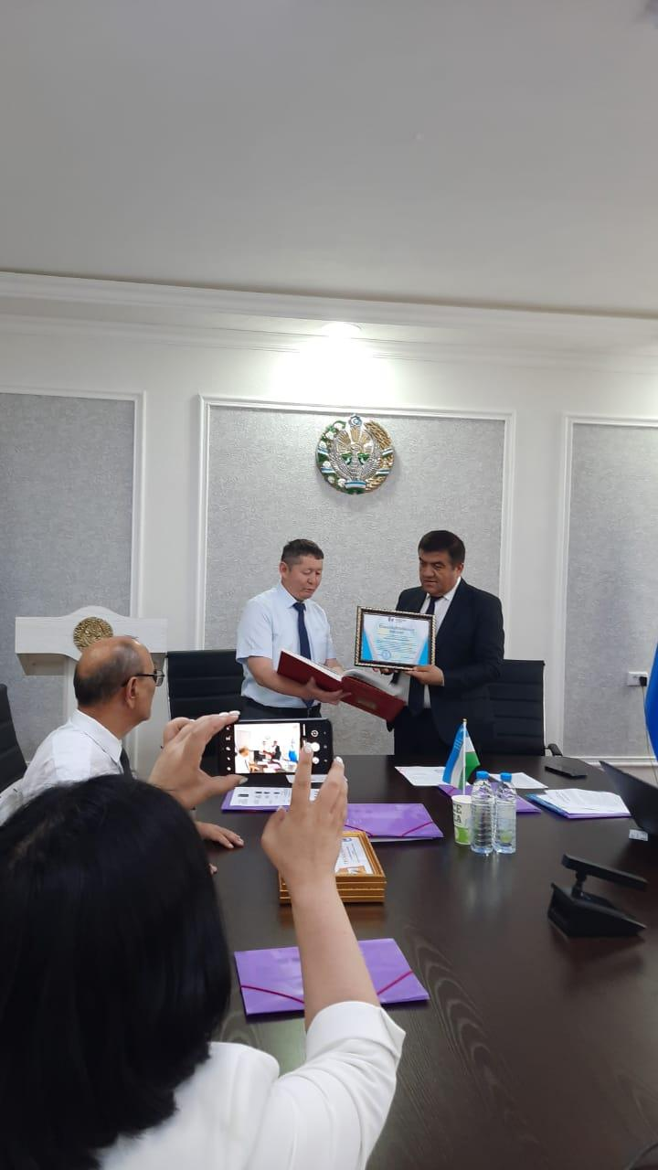

Спанов М.Ж. к.ф.н., доцент, Ибраева Н.А. к.ф.н., доцент, и старший преподаватель Есимова А.Е. посетили Международную научную конференцию «Исламское научно - культурное и философское наследие в контексте современной методологии», прошедшую в Государственном педагогическом университете Республики им.А.Навои в Узбекистане, где выступили с докладами, а также получили Благодарственные письма от ректора Навойского государственного педагогического университета.

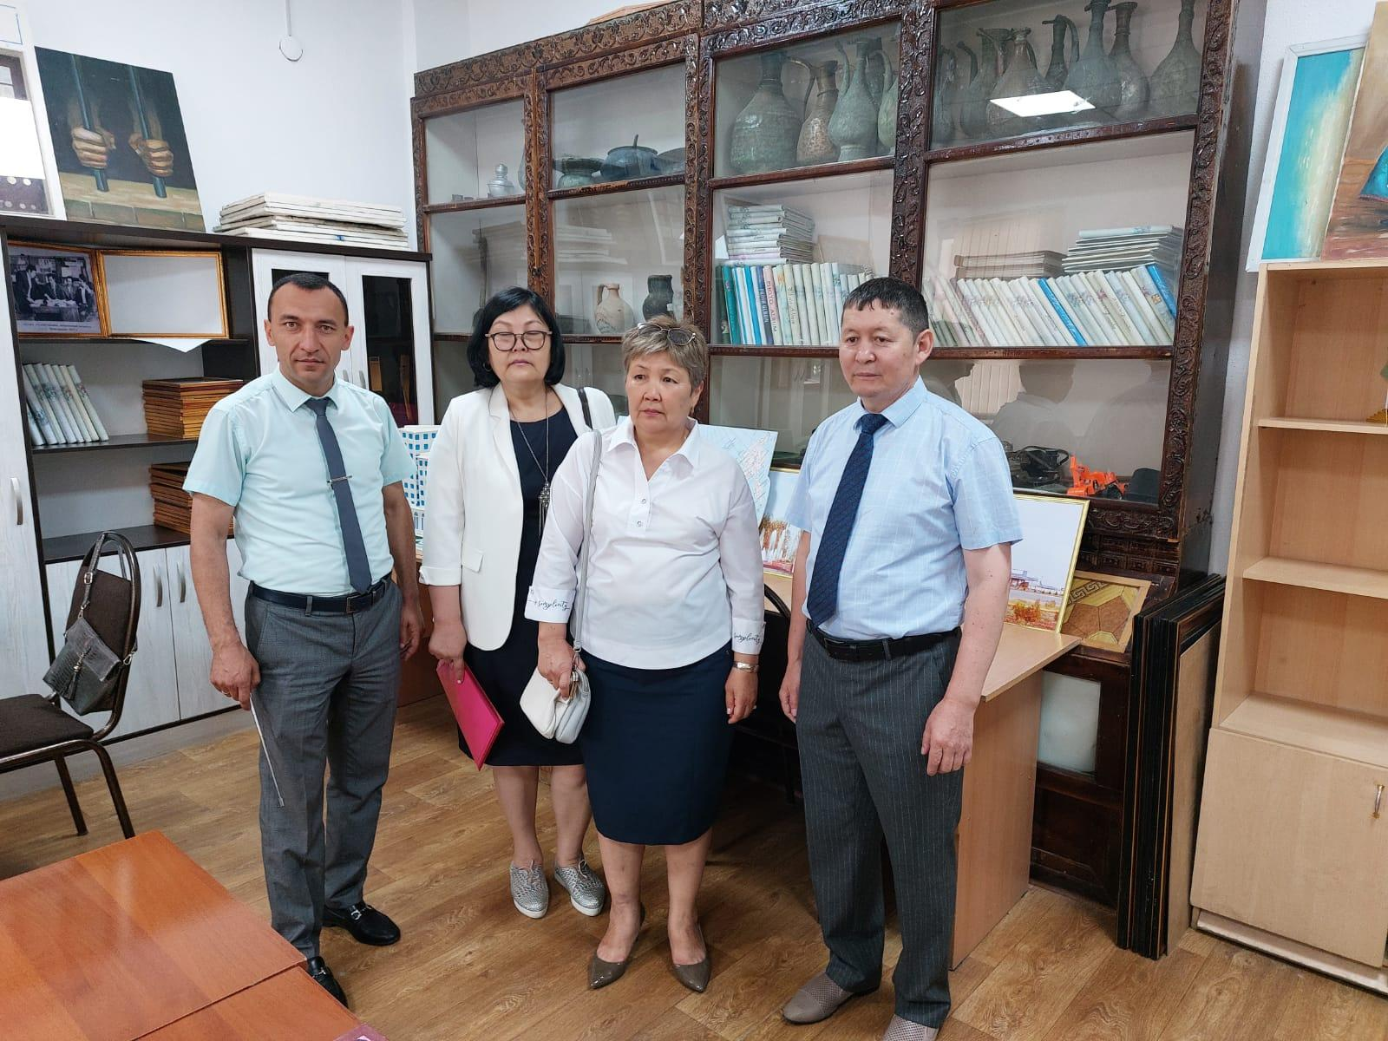

28 июня 2022 года в Южно-Казахстанском университете им. М. Ауэзова состоялся Международный научно-познавательный круглый стол, организованный структурой «Научная работа и инновации» и кафедрой «Философия» юридического факультета. Круглый стол был организован с целью изучения и пропаганды наследия Ходжа Ахмета Ясауи.
В мероприятии приняли участие преподаватели ведущих университетов Республики Казахстан, в частности ХКТУ им. К.А.Ясави, КазНУ им. Аль-Фараби и Университета Кастамона из Турецкого государства. В ходе заседания были обсуждены вопросы о сущности рассказов Ясауи, о роли этого человека в философии, о проблемах освоения человеком знаний необходимых для достижения «зрелости». Были обсуждены вопросы достижения высокого в науке понятия разума, нравственного статуса человека и человеческого в контексте концепции «инсани камил» на пути преодоления человеческих страстей.

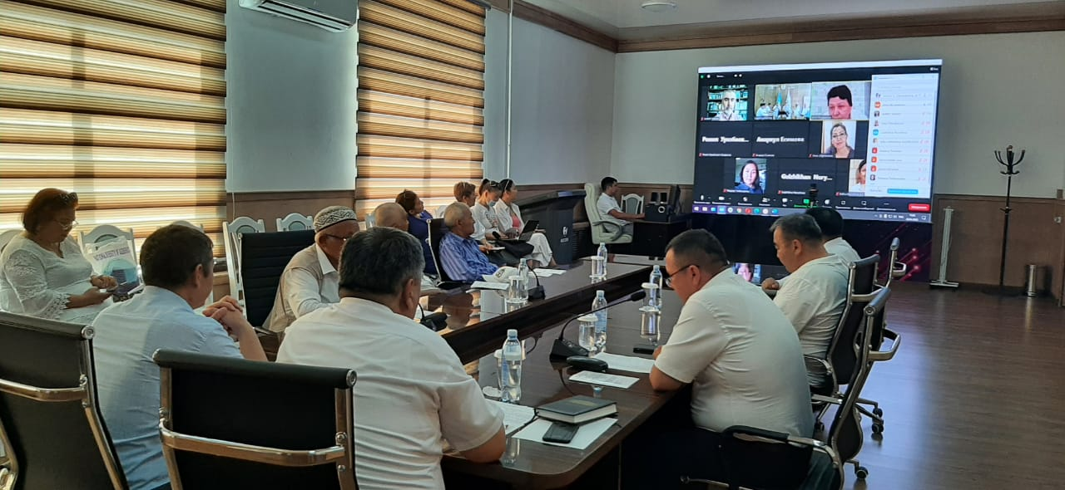

15.10.2022 г. в Ташкенте состоялся III международный симпозиум «Связь философии, культуры, истории тюркских народов: настоящее и будущее», организованный кафедрой «Философия», Международной исламской академией Узбекистана и кафедрами «Международные отношения и гуманитарные науки».
На симпозиуме приняли участие преподаватели - профессора из Египта, Кыргызстана, Таджикистана, Казахстана и Узбекистана, поднимали вопросы культурного взаимодействия тюркоязычных государств, уделяли внимание межнациональным, межгосударственным отношениям, межкультурному диалогу. С докладами выступили кандидаты наук из Университета им. М.Ауэзова, кафедры «Философия» А.Б.Шалдарбекова, М.К.Рахимшикова.

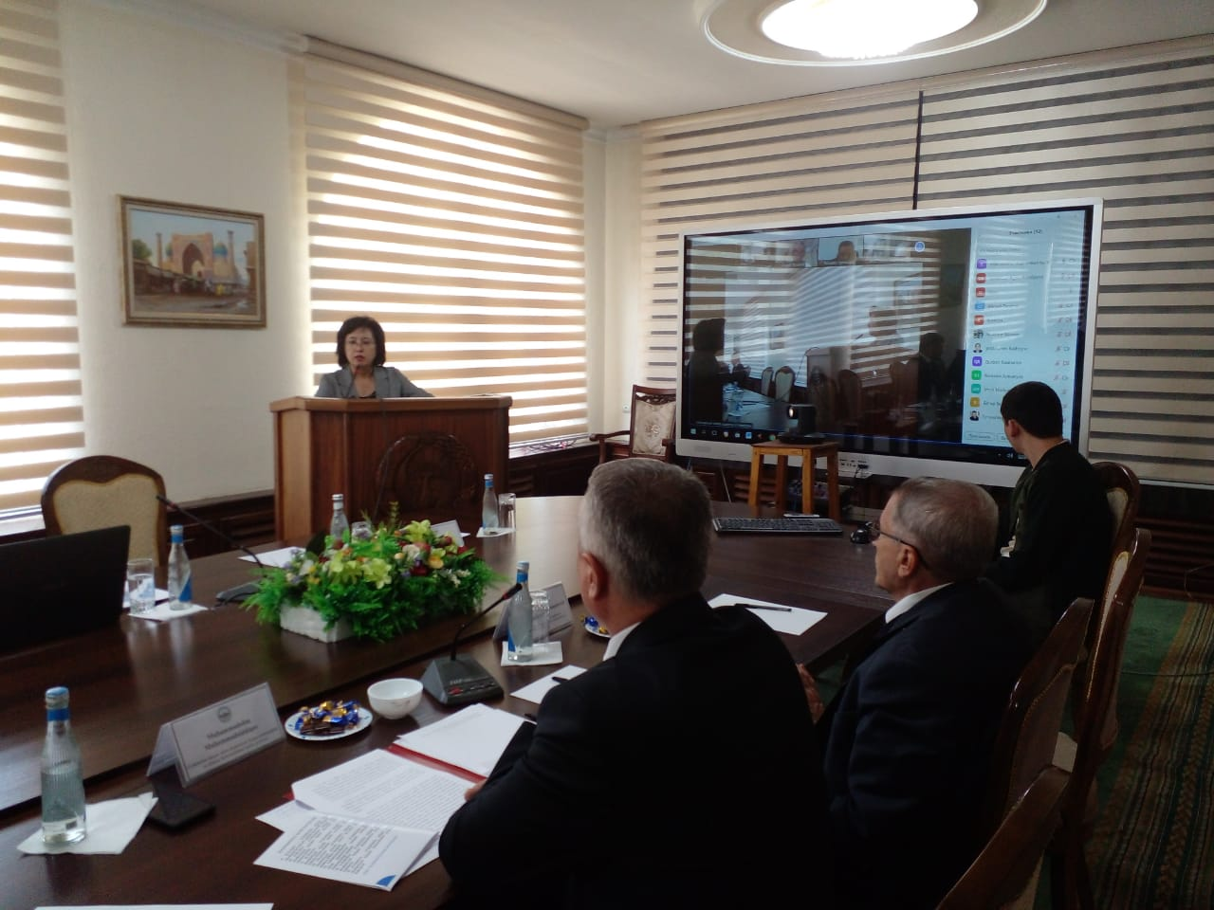

14.12.2022 года состоялся Международный научный семинар на тему: «Роль религии в устойчивом развитии современного общества». В нем принимали участие профессорско-преподавательский состав нашего учебного заведения, профессор Кастамонского университета Турского государства, д.ф.н. Каджи Ахмет Шимшек, профессор Национального университета Узбекистана им. М.Улыкбека. К.А.Мадаева, профессор Государственного педагогического института им. А.Новои, д.ф.н.. Н.О. Сафарова выступила с очень важными докладами о развитии религии в развитии современного общества.

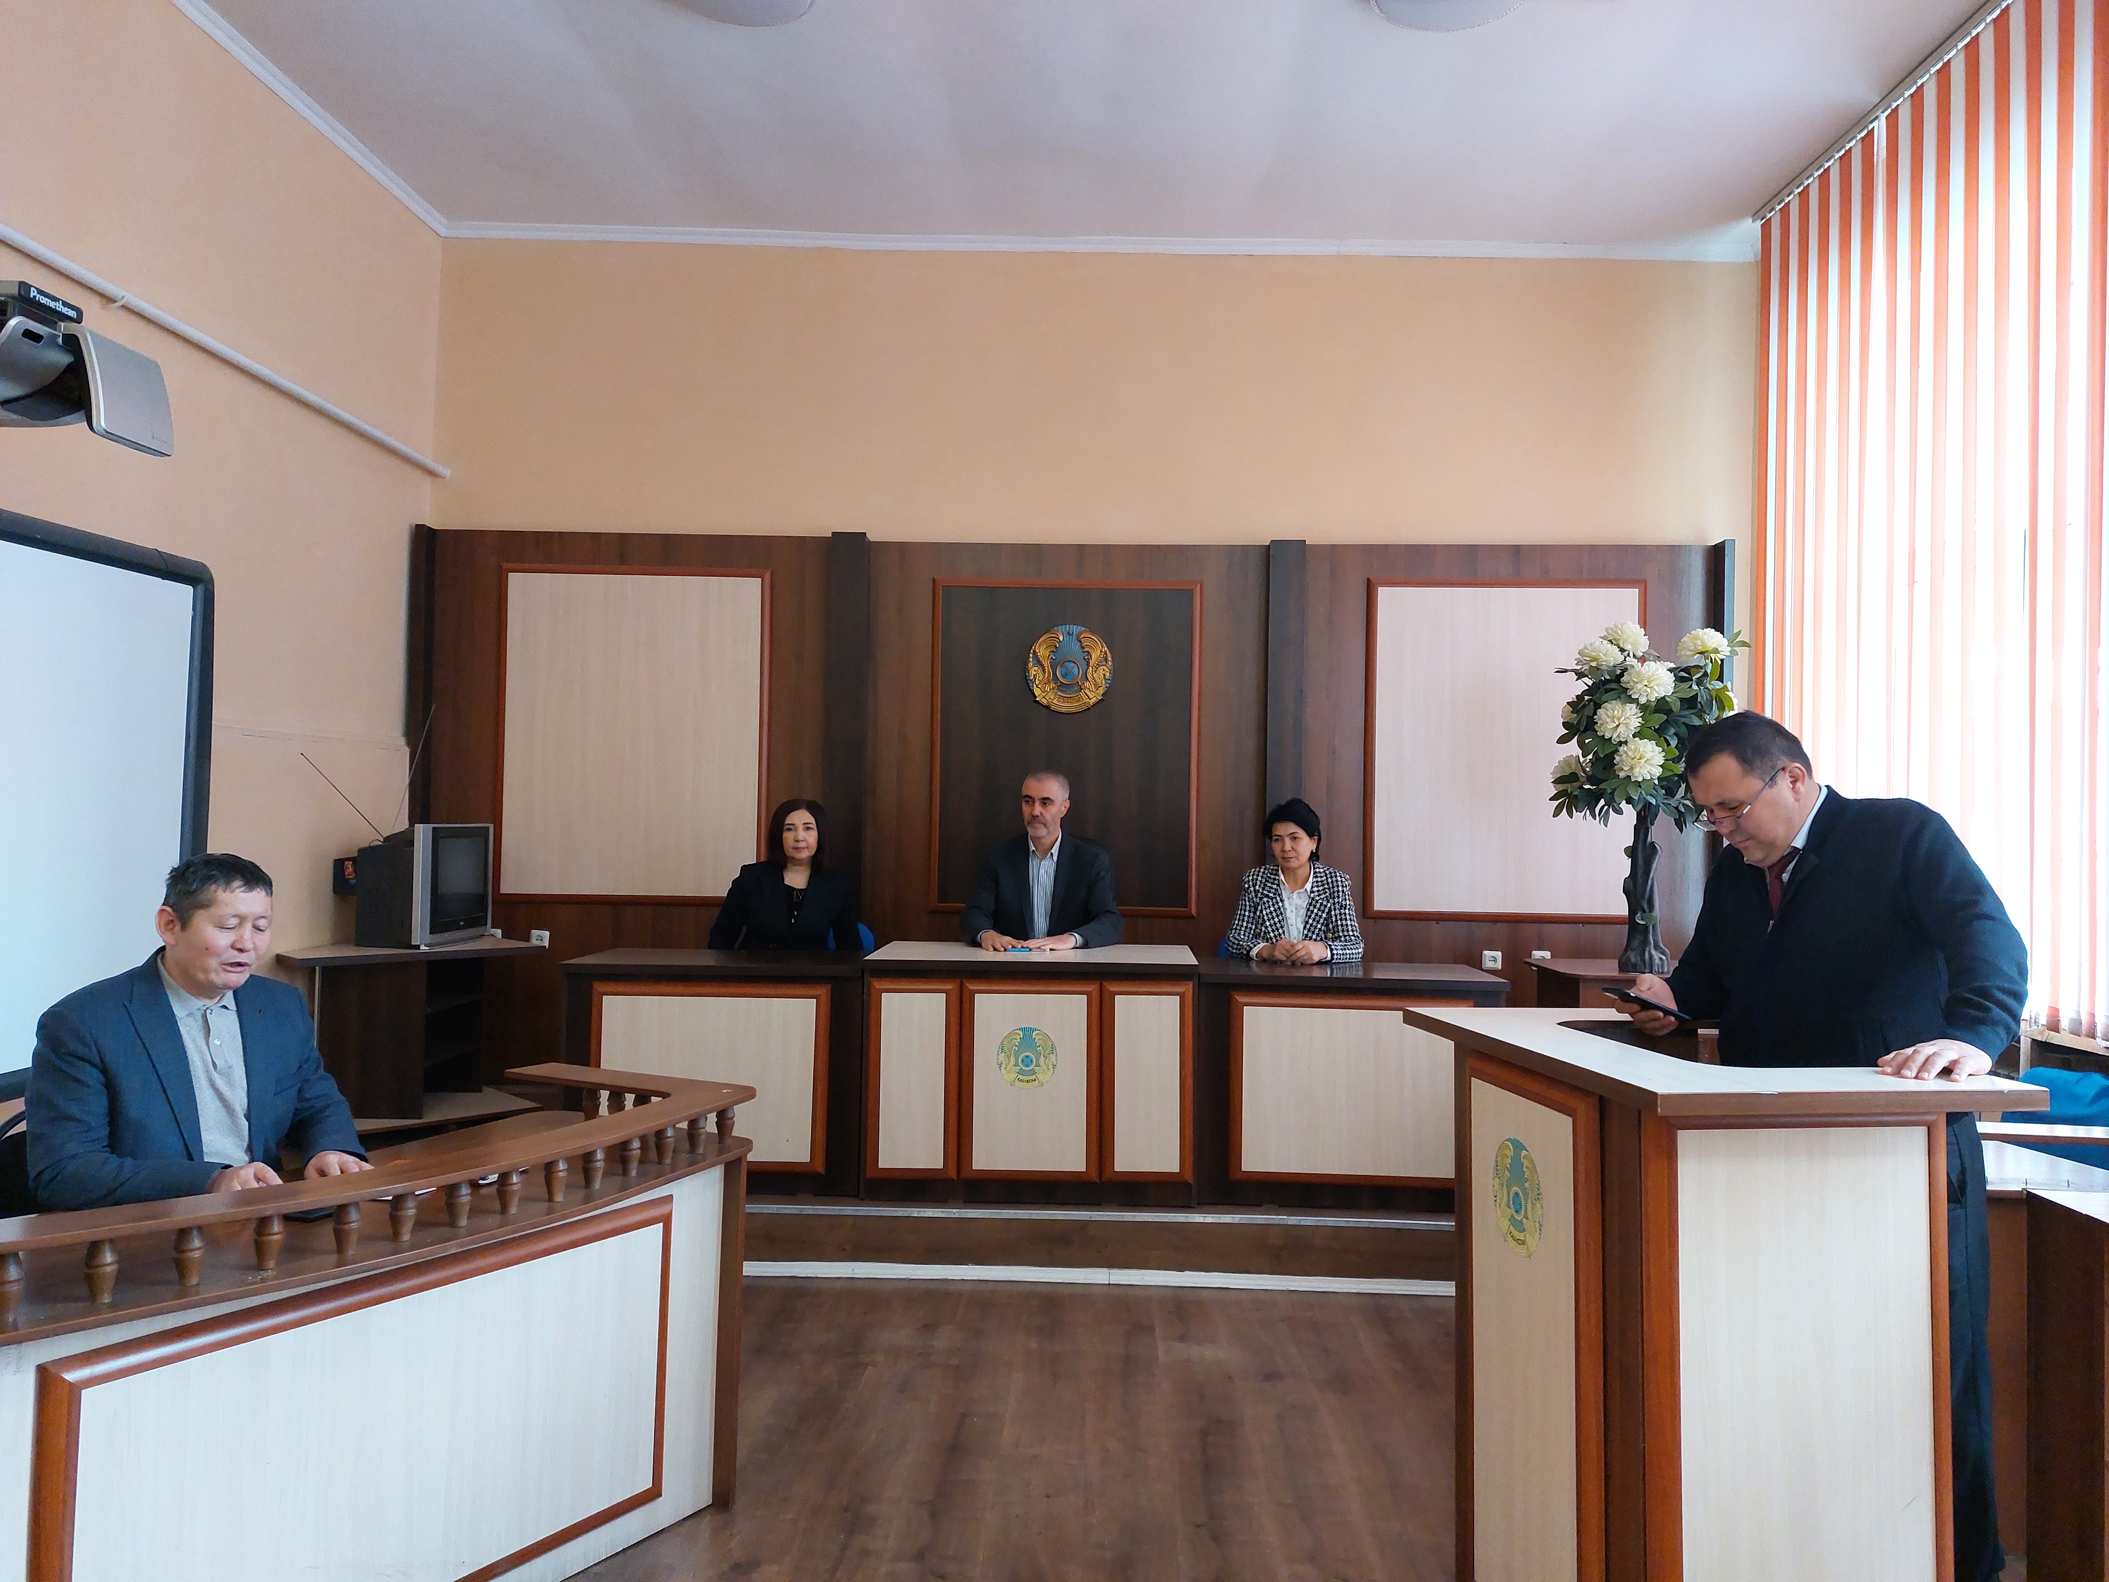

Повышение квалификации преподавателей кафедры «Философия» юридического факультета Южно - Казахстанского университета им. М.Ауэзова.

В Алмате, в Казахском Национальном Университете имени Аль-Фараби наши преподаватели проходят повышение квалификации. В АСТАНА JOBALARY проходят повышение квалификации и в Центре организации международных и республиканских проектов. Сертификаты с указанием академических часов в размере 72часа.
В Туркестане в Центре повышения квалификации и дополнительного образования «Галымнур» получили Сертификаты повышения квалификации
В Ташкенте. В Национальном университете имени Мирзо Улугбека прошли курсы повышения квалификации. Сертификаты прилагаются.
ППС кафедры ЮКУ им. М.Ауэзова ежегодно проходят курсы повышения квалификации преподавателей и получают Сертификаты объемом а 72 акдемических часа. Преподаватель кафедры прошёл курсы повышения квалификации в Университете Ходжаэли, в г.Измит Турция, также имеется Сертификат на 72 часа.

